中壢區興國國小「校園二手制服、書籍、學用品等回收再使用」實施計畫
- 依據
  - 行政院國家永續發展會議永續教育組08709案行動計畫:推動校園二手制服、書籍、用品等回收循環再使用機制，要求新校長不要任意變更制服。
  - 國民教育法第8條之3第2項修正條文規定：國民小學及國民中學藝能及活動科目之教科圖書，應免費借用予需要之學生。
- 計畫目標
環境資源有限，為加強資源循環再利用，並減輕家長經濟負擔，透過推動校園二手制服、教科書及學用品的回收再利用，培養學生養成愛物惜福、互助關愛之美德，落實環境教育生活化，鼓勵珍惜資源、減少廢棄物的消費價值觀，期使地球資源永續利用，以造福後代子孫。
- 實施對象
全體師生
- 實施項目
- 訂定學校「校園二手制服、書籍、學用品等回收再使用實施計畫」。
- 落實推動校園二手制服、書籍、學用品等回收再使用，不任意更換新制服。
- 按時上網填報「校園二手制服、書籍、學用品等回收再使用」之執行成效。
- 執行內容
- 訂定學校「校園二手制服、書籍、學用品等回收再使用實施計畫」。
    - 結合學校行政單位與家長會共同規劃「校園二手制服、書籍、學用品等回收再使用實施計畫」。
    - 將「校園二手制服、書籍、學用品等回收再使用實施計畫」正式列入學校行事曆。
    - 破除貧窮家庭使用二手物品之迷思，基於愛護環境、珍惜資源之美德，鼓勵所有學生共同參與。
- 落實推動校園二手制服、書籍、學用品等回收再使用，不任意更換新制服。
    - 每學期定期推動二手制服、書籍、學用品等回收再使用等活動。
    - 國民中、小學於期末辦理藝能及活動科目之教科圖書回收與借用調查，並提供借用之教科書。
    - 二手制服、書籍、學用品等回收再使用以提供弱勢學童利用為優先。
    - 基於資源有效利用，並達減輕家長經濟負擔之考量，倘學校確有更換制服之需要者，建請敘明理由報請各直轄市政府、縣市政府教育局及中部辦公室核准後辦理為宜。

- 按時上網填報「校園二手制服、書籍、學用品等回收再使用」之執行成效。
    - 填報網址：教育部環保小組「校園二手制服、書籍、學用品等回收再使用」執行情形填報網。（https://140.111.34.135）
    - 填報日期：每學期寒暑假期間上網填報該學期執行情形。
      - 上學期填報時間：該年度1月21日至2月5日。
      - 下學期填報時間：該年度7月1日至7月15日
- 辦理本項活動著有績效者，由承辦單位依權責敘獎。

校園二手制服、書籍及學用品回收再使用之情形
所屬縣市 | 桃園縣 | 學制 | 國民小學
學校名稱 | 縣立興國國小
承辦人姓名 |  | 承辦人單位
承辦人電話 | 輸入格式：  (02)6600-1234 #12345 | 承辦人電子信箱
學生總數 | (請依註冊組學生學籍資料為準)
填報日期

填報作業
二手制服回收
(含制服、運動服、上衣、褲子、裙子、帽子等，均以件計)
本校無制服及運動服
是否執行 | 回收數量(件) | 回收百分比 |  | 已提供再利用數量(件) | 再利用百分比
 |  | 18% |  |  | 94%
  是 | 否
教科書回收
(含各領域、各科教科用書、均以本計)
是否執行 | 回收數量(本) | 回收百分比 |  | 已提供再利用數量(本) | 再利用百分比
 |  | 18% |  |  | 100%
  是 | 否
學用品回收
(除制服、教科書外，含各項可提供學生再利用之學用品，如鉛筆盒、書包、練習簿.....等，均以件計)
是否執行 | 回收數量(本) | 回收百分比 |  | 已提供再利用數量(本) | 再利用百分比
 |  | 4% |  |  | 91%
  是 | 否
二手制服及二手書回收再利用
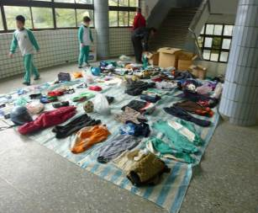 |  |  | 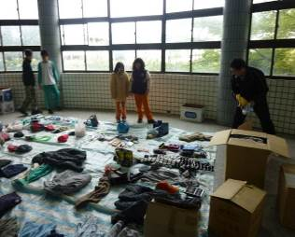
於圓樓放置失物請小朋友認領
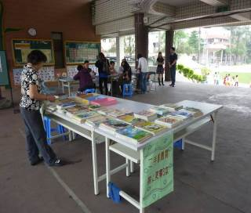 |  |  | 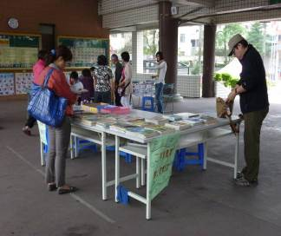
利用新生報到時放置二手書提供有需要的民眾取用
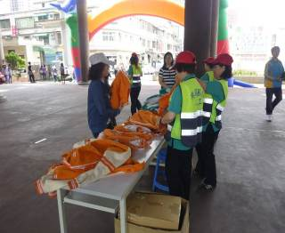 |  |  | 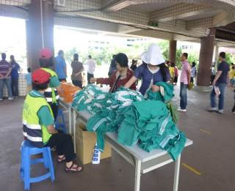
利用親職教育日於中廊放置二手制服提供有需要的家庭取用

二手教科書回收成果
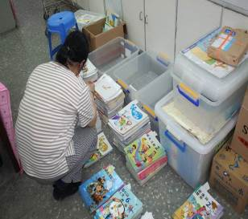 | 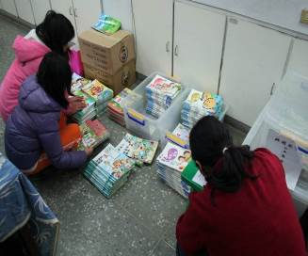
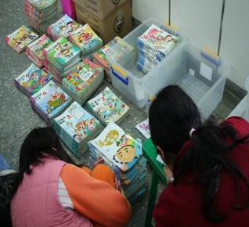 | 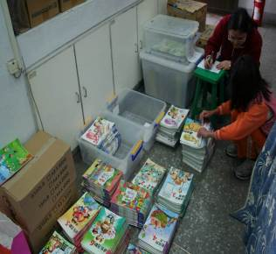
義工媽媽及小志工於圖書館整理二手教科書
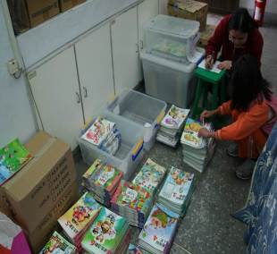 | 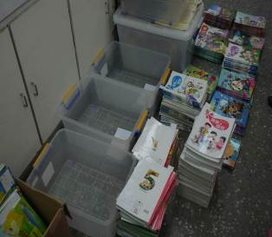

100上教科書回收數量
年級 | 科目 | 版本 | 數量 | 年級 | 科目 | 版本 | 數量 | 年級 | 科目 | 版本 | 數量
一上 | 健體 | 翰林 | 53 | 一上 | 綜合 | 康軒 | 64 | 三上 | 藝文 | 翰林 | 15
二上 | 健體 | 康軒 | 6 | 二上 | 綜合 | 康軒 | 8 | 四上 | 藝文 | 康軒 | 13
三上 | 健體 | 康軒 | 18 | 三上 | 綜合 | 康軒 | 23 | 五上 | 藝文 | 翰林 | 18
四上 | 健體 | 翰林 | 5 | 四上 | 綜合 | 康軒 | 20
五上 | 健體 | 翰林 | 35 | 五上 | 綜合 | 康軒 | 32 | 六上 | 藝文 | 康軒 | 8
六上 | 健體 | 翰林 | 60 | 六上 | 綜合 | 康軒 | 71
總數 |  |  | 177 | 總數 |  |  | 218 | 總數 |  |  | 54
總計 |  |  |  |  |  |  |  |  |  |  | 449
100下教科書回收數量
年級 | 科目 | 版本 | 數量 | 年級 | 科目 | 版本 | 數量 | 年級 | 科目 | 版本 | 數量
一下 | 健體 | 翰林 |  | 一下 | 綜合 | 康軒 | 16 | 一下 | 生活 | 南一 | 2
二下 | 健體 | 康軒 | 12 | 二下 | 綜合 | 康軒 | 31 | 三下 | 藝文 | 翰林
三下 | 健體 | 康軒 |  | 三下 | 綜合 | 康軒 |  | 四下 | 藝文 | 康軒 | 9
四下 | 健體 | 翰林 | 44 | 四下 | 綜合 | 康軒 | 19 | 五下 | 藝文 | 翰林 | 32
五下 | 健體 | 翰林 | 62 | 五下 | 綜合 | 康軒 | 70 | 六上 | 藝文 | 康軒 | 10
六下 | 健體 | 翰林 | 17 | 六下 | 綜合 | 康軒 | 16
總數 |  |  | 135 | 總數 |  |  | 152 | 總數 |  |  | 53
總計 |  |  |  |  |  |  |  |  |  |  | 340
101上教科書回收數量
年級 | 科目 | 版本 | 數量 | 年級 | 科目 | 版本 | 數量 | 年級 | 科目 | 版本 | 數量
一上 | 健體 | 翰林 |  | 一上 | 綜合 | 南一 | 11 | 二上 | 生活 | 南一 | 12
二上 | 健體 | 翰林 | 15 | 二上 | 綜合 | 康軒 | 31 | 三上 | 藝文 | 康軒 | 11
三上 | 健體 | 康軒 | 6 | 三上 | 綜合 | 康軒 | 36 | 四上 | 藝文 | 翰林 | 16
四上 | 健體 | 翰林 | 21 | 四上 | 綜合 | 康軒 | 21 | 六上 | 藝文 | 翰林 | 12
五上 | 健體 | 翰林 |  | 五上 | 綜合 | 康軒 | 18
六上 | 健體 | 翰林 | 20 | 六上 | 綜合 | 康軒 | 41
總數 |  |  | 62 | 總數 |  |  | 158 | 總數 |  |  | 51
總計 |  |  |  |  |  |  |  |  |  |  | 271
101下教科書回收數量
年級 | 科目 | 版本 | 數量 | 年級 | 科目 | 版本 | 數量 | 年級 | 科目 | 版本 | 數量
一下 | 健體 | 翰林 |  | 一下 | 綜合 | 南一 | 53 | 二下 | 生活 | 南一
二下 | 健體 | 翰林 |  | 二下 | 綜合 | 康軒 | 22 | 三下 | 藝文 | 康軒 | 20
三下 | 健體 | 康軒 | 30 | 三下 | 綜合 | 康軒 | 64 | 四下 | 藝文 | 翰林
四下 | 健體 | 翰林 |  | 四下 | 綜合 | 康軒 |  | 六下 | 藝文 | 翰林 | 14
五下 | 健體 | 翰林 |  | 五下 | 綜合 | 康軒 | 14
六下 | 健體 | 翰林 | 32 | 六下 | 綜合 | 康軒 | 37
總數 |  |  | 62 | 總數 |  |  | 190 | 總數 |  |  | 34
總計 |  |  |  |  |  |  |  |  |  |  | 286

102上教科書回收數量
年級 | 科目 | 版本 | 數量 | 年級 | 科目 | 版本 | 數量 | 年級 | 科目 | 版本 | 數量
一上 | 健體 | 翰林 | 6 | 一上 | 綜合 | 南一 | 21 | 二上 | 生活 | 南一
二上 | 健體 | 翰林 |  | 二上 | 綜合 | 康軒 |  | 三上 | 藝文 | 康軒
三上 | 健體 | 康軒 |  | 三上 | 綜合 | 康軒 |  | 四上 | 藝文 | 翰林
四上 | 健體 | 翰林 |  | 四上 | 綜合 | 康軒 | 8 | 五上 | 藝文 | 翰林 | 23
五上 | 健體 | 翰林 | 45 | 五上 | 綜合 | 康軒 | 60
六上 | 健體 | 翰林 |  | 六上 | 綜合 | 康軒
總數 |  |  | 51 | 總數 |  |  | 89 | 總數 |  |  | 23
總計 |  |  |  |  |  |  |  |  |  |  | 163
102下教科書回收數量
年級 | 科目 | 版本 | 數量 | 年級 | 科目 | 版本 | 數量 | 年級 | 科目 | 版本 | 數量
一下 | 健體 | 翰林 |  | 一下 | 綜合 | 南一 |  | 二下 | 生活 | 南一
二下 | 健體 | 翰林 |  | 二下 | 綜合 | 康軒 |  | 三下 | 藝文 | 康軒
三下 | 健體 | 康軒 |  | 三下 | 綜合 | 康軒 |  | 四下 | 藝文 | 翰林
四下 | 健體 | 翰林 |  | 四下 | 綜合 | 康軒 |  | 六下 | 藝文 | 翰林
五下 | 健體 | 翰林 |  | 五下 | 綜合 | 康軒
六下 | 健體 | 翰林 |  | 六下 | 綜合 | 康軒
總數 |  |  | 0 | 總數 |  |  | 0 | 總數 |  |  | 0
總計 |  |  |  |  |  |  |  |  |  |  | 0

